Denne testprocedure omhandler fortest af Controllerboard 4008 109 86000 i testjig 7108 100 74761
Testens formål er at afsløre og rette montagefejl.

TEST:
- Printpladen placeres på testjiggen (switch i STAND BY) og forbindes som vist på billedet.
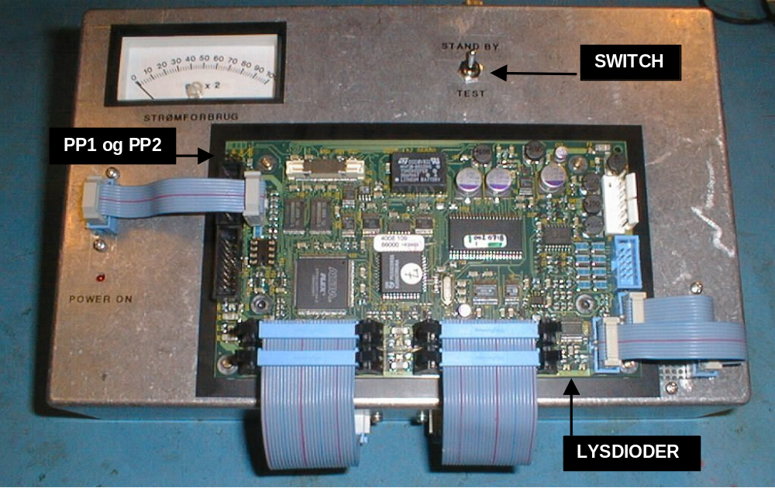
- Jumper sættes i PP1
- Switchen sættes i stilling TEST (strømforbruget skal være 110-130mA).
- Lysdioderne skal nu blinke (forbereder test)
- Jumperen flyttes fra PP1 til PP2 (reset).
- Når jumperen igen fjernes fra PP2 skal lysdioderne blinke i typisk 5-10 sek. (tester), hvorefter begge skal lyse konstant (strømforbruget skal nu være 130-150mA)..
- Printet er nu OK.

Er printet ikke OK, fejlsøges for montagefejl (kortslutninger, dårlige lodninger osv) samt forkerte komponenter.
Er strømforbruget for stort kunne det tyde på en kortslutning og vil ofte resultere i en varm komponent.
Når fejlen er fundet, køres testen igen. Kan fejlen ikke findes på denne måde, mærkes printet med FEJL og sendes til PTV.

